FOOD-ADVICE
Cahier de charges
Site de conseils sur l’alimentation

Cadre du projet

Enjeux et objectifs
L’objectif est de permettre aux individus de se renseigner sur des aliments (leur constitution) et de juger si un repas est bon pour leur santé ou pas. Ils pourront aussi s’informer sur les plats du Cameroun et les lieux où ils sont vendus.

Présentation de l’équipe
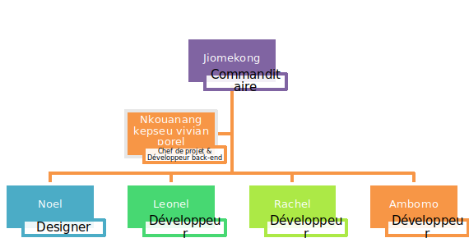

Les livrables
Pour atteindre cet objectif, l’équipe livrera les éléments suivants :
Cahier de charges fonctionnel et technique | 16 Avril 2022
Document de conception | 22 Avril 2022
Maquettes du site | 30 Avril 2022
Site | 13 Juin 2022

Benchmark
http://demo2.posthemes.com/pos_jena/layout4/fr/
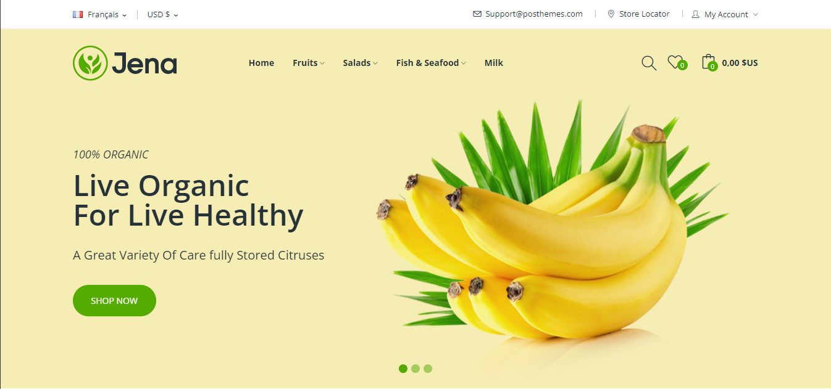
Nous nous basons sur ce template fait pour un site de vente de d’aliments en ligne. L’Interface est conviviale et les sections bien détaillées

Considérations marketing

Cible principale
L’application vise toute personne possédant un Smartphone,désirant savoir quels repas et aliments sont bons pour sa santé.

Conception graphique

Brief créatif
Le graphisme du site se doit d’être moderne et assez ergonomique pour les différentes catégories de personnes.

Spécificités de la charte graphique
Palette de couleur : Vert-Jaune
Typographie de branding et de titre : Century Bold
Typographie de contenu : Century
Design graphique : Flat

Images
En tant que site pour alimentation, le site devra présenter plusieurs images. Celles-ci seront téléchargées sur des sites offrant des images sans droit d’auteur et optimisées pour le chargement rapide des pages web.

Spécifications fonctionnelles

Fonctionnalités attendues

- Présentation de aliments, repas et restaurants
- Recherche et filtrage des repas, aliments et restaurants
- Messagerie avec un professionnel
- Suivi de l’alimentation des utilisateurs abonnés
Quelques détails :
- On propose des restaurants où le visiteur peut trouver la nourriture qu’il recherche
- Il est aussi possible d’envoyer aux visiteurs des notifications sur les tendances et les plats nouvellement enregistrés. D’où l’abonnement à la newsletter

Pages principales
- Accueil
- Repas
- Aliments
- Restaurants
- Compte utilisateur

Spécifications techniques

Choix technologiques
Besoins | Contraintes | Solution
Autonomie sur : L’ édition des contenus  Rapidité de l’implémentation | Temporelles | Utilisation d’un framework Fournissant une interface d’administration

Nom de domaine
Le nom de domaine choisi est : www.food-advice.com

Compatibilité navigateurs
Le site sera compatible avec les navigateurs suivants :
- Mozilla Firefox
- Chrome
- Internet Explorer
- Opéra
- Safari

Types d’appareils
Le site sera conçu de manière dite “responsive” pour qu’il assure une navigation optimale sur tous types d’appareils :
- Téléphones mobiles
- Ordinateur portables

